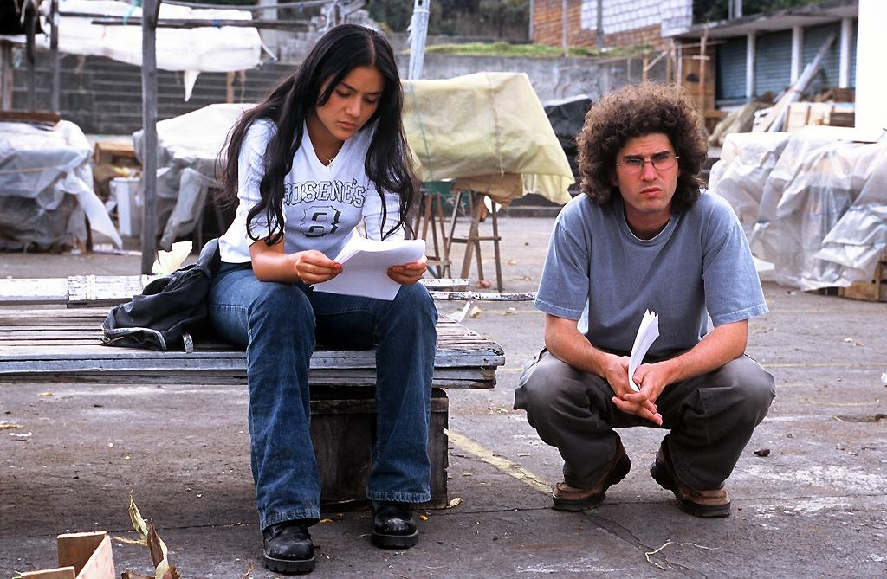

Trabajo final

Pierre-Henri

L3 LLCE Espagnol

Parte 1

Presentación de la película

Parte 2

Sinopsis

Parte 3

Transcripción de una secuencia

Parte 4

Artículos de prensa relacionados con el tema de la película

Parte 5

Reflexión personal

## Sumario

**FICHA TÉCNICA**

**Dirección:** Joshua Marston  
**Guión:** Joshua Marston  
**Producción:** Golem, Fine Line Factures, HBO Films, Cameo  
**Duración:** 97 minutos  
**Países:** Colombia, Estados Unidos  
**Año de producción:** 2004  
**Reparto:** Catalina Sandino (María), Virginia Ariza (Juana), Yenny Paola Vega (Blanca), Charles Albert Patiño (Felipe), John Alex Toro (Franklin), Wilson Guerrero (Juan), Johanna Andrea Mora (Diana), Evangelina Morales (Rosita), Jaime Osorio (Javier), Guilied López (Lucy).

María llena eres de gracia

1

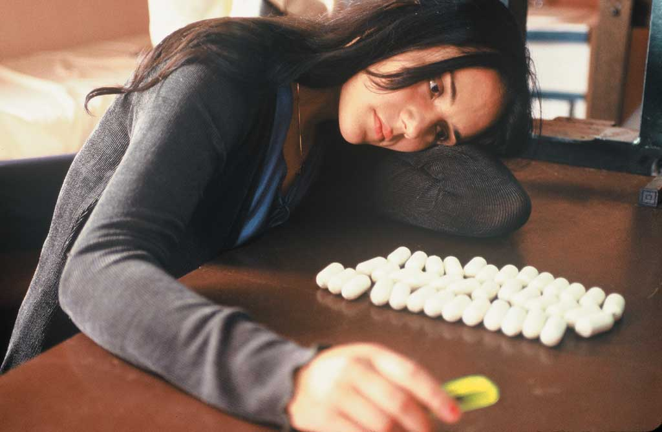

### Presentación de la película

Parte

1

“María llena eres de gracia” es una obra cinematográfica de ficción pero podría ser una historia real porque los hechos evocados en la película ocurren cada día.

Se trata de la historia de una joven colombiana reclutada para ser una “mula”, es decir transportar droga en el estómago hacia Estados Unidos. Desde una plantación de rosas en un pequeño pueblo en el norte de Bogotá hasta las calles de Nueva-York, seguimos a María a través su aventura para sobrevivir, su perseverancia, su voluntad de cambiar de vida y encontrar un futuro mejor.

La problemática generada por el narcotráfico, sobretodo la capacidad de los traficantes de atraer a personas en situación precaria para utilizarlas como mulas, constituye la temática esencial del metraje. De tradición realista, la cinta aborda el fenómeno de esas mujeres que se involucran en este tipo de negocio para mejorar sus condiciones de vida.

No es necesario precisar que el contexto de la historia es muy actual ya que el problema de las mulas, del narcotráfico, y de las causas de estos acontecimientos todavía existen y constituyen una parte de la realidad social latinoamericana.

3

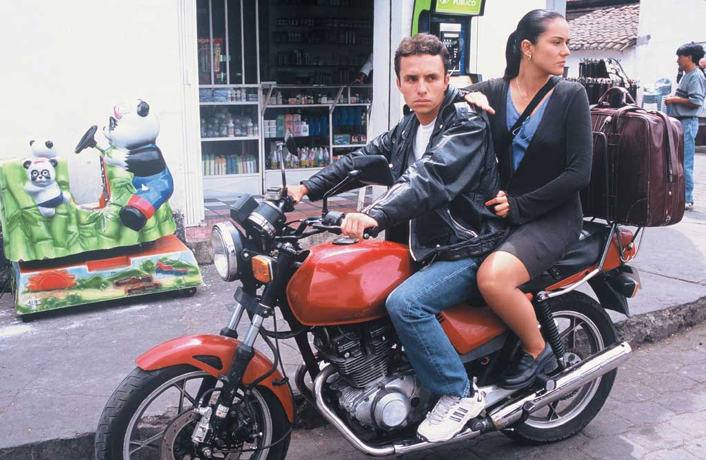

María, joven colombiana de 17 años de edad, vive en un pequeño pueblo en el norte de Bogotá y comparte casa con su madre, su abuela, su hermana y su sobrino recién nacido. Trabaja en un cultivo de rosas con su amiga Blanca. La tarea, que consiste en retirar las espinas y preparar las flores para la exportación, es dura y monótona. Las estrictas reglas de trabajo, las exigencias del patrón y el sueldo muy bajo ofrecen pocas perspectivas para salir de un modo de vida difícil y precario. L**a única distracción de María son los bailes en la plaza del pueblo a los que va los fines de semana con sus amigos y su novio Juan.**

**Un día, en conflicto con el supervisor de la plantación, ella abandona su puesto porque ya no aguanta la rigidez del sistema laboral.** Su familia no entiende por qué ha dejado el trabajo y nadie sospecha que María está embarazada. Juan propone casarse con ella porque es lo que se hace en tal situación pero para María no es razón suficiente y no acepta la proposición.

Decide marcharse a Bogotá donde tiene una amiga que trabaja en una casa de ricos. Durante su viaje hacia la capital se topa con Franklin a quién conoció en la fiesta en la plaza del pueblo. Franklin, un chico con mucha seguridad, acostumbrado al mundo, representa todo lo contrario de Juan y representa un gran contraste frente al resto de los jóvenes del pueblo. Logra interesar a María en la posibilidad de un buen trabajo que implica viajar.

### Sinopsis

Parte

2

Parte

2

4

María entiende enseguida que se trata de pasar drogas a Estados Unidos. La promesa de ganar mucho dinero basta para convencerla. Franklin le introduce entonces a Javier, el responsable del tráfico, en un bar de la capital.

Lucy, una chica más vieja que tiene experiencia, ya ha hecho el viaje dos veces con éxito y le enseña a María cómo prepararse físicamente y también lo que debe hacer si las cosas salen mal. Blanca no tarda en ser reclutada por los traficantes y unos días más tarde, las dos amigas, Lucy y otras chicas como ellas están en el mismo avión con destino a Nueva-York. Todas llevan paquetitos de droga en el estómago.

Al llegar al aeropuerto, los policías sospechan algo y detienen a María pero no pueden hacer una radiografía porque está embarazada y así no descubren la cantidad de narcóticos que esconde en su cuerpo. Los hombres de Javier esconden las mujeres en una habitación para recuperar la droga. Pero Lucy no se siente bien, un paquete se rompió en su estómago, y los traficantes la matan. María y Blanca se asustan y deciden huir con una maleta llena de cocaína.

Piden ayuda a Carla, la hermana de Lucy, porque no saben adonde ir y es la única dirección que tienen. Carla está embarazada, como María, vive con su marido y ha quitado definitivamente Colombia. Forma parte de la comunidad de los inmigrantes. Con la ayuda de Don Fernando, figura importante de la comunidad colombiana en Nueva-York, María intenta encontrar el cuerpo de su amiga Lucy. Devuelve la droga a los traficantes y debe confesar la muerte de su hija a Carla.

María se siente culpable de la muerte de Lucy y a la hora de regresar a Colombia, no sabe que hacer. Finalmente, la foto de la ecografía de su bebé y los consejos de Carla que se queda en Estados Unidos para ofrecer más oportunidades a su hijo influencian la decisión de María. Mientras Blanca regresa al país, María decide probar suerte en Nueva-York.

5

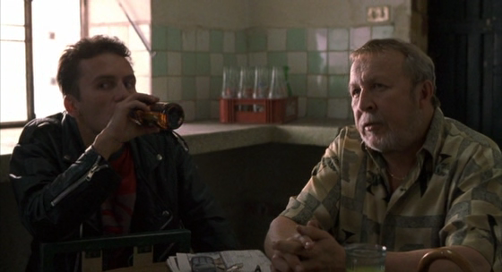

La escena pasa en un bar de Bogotá donde María encuentra a Javier, el responsable del tráfico de droga.

**Javier :** Sigue siéntate. ¿De manera que usted es amiga de Franklin? ¿Y cómo lo conoció?

**Franklin :** Ella es una amiga de la familia por el lado de mi primo.

**Javier :** ¿Su primo? ¿Está usted buscando trabajo?

**María :** Sí, señor.

**Javier :** ¿Y dónde trabajabas?

**María :** En un cultivo de flores.

**Javier :** ¿Y qué pasó?

**María :** Es que no me entendía muy bien con el supervisor y me fui.

**Javier :** Ah pero no es que sea rebelde ni nada de esas cosas, ¿no?

**María :** No, no señor.

**Javier :** ¿No tienes problemas pues con seguir instrucciones, con órdenes ni nada de eso?

**María :** No.

**Javier :** ¿Y te asustas fácil?

**María :** No.

**Javier :** ¿Cuántos años tienes?

**María :** Dieciocho.

**Javier :** ¿Y novio?

**María :** No.

**Javier :** ¿No o sí?

**María:** *(Con más convicción)* No, no tengo novio.

**María:** Ah no. No, señor.

**Javier:** ¿Comes mucho?

**María:** Lo normal.

**Javier:** Ya. Bueno siendo así te vamos a dar unos rollos de fotografía. Te mandamos a Nueva York. Bueno Nueva Jersey: un pueblito que queda allí al lado de Nueva York. Allá, después de que pases la aduana hay una gente nuestra que te estará esperando. Te van a llevar a un lugar seguro. Revelamos los rollos y en 5 ó 10 días estás de nuevo aquí con tu platita para resolver todos los problemas que tienes.

**María:** ¿Y cuánto me van a pagar por hacer eso?

**Javier:** Bueno nosotros generalmente pagamos cien dolares por rollo. Claro hay que tener en cuenta los papeles que nosotros vamos a hacer. Es decir que sacando el descuentito de la visa, del pasaporte y de los demás papeles te quedan unos siete u ocho millones de pesos.

**María:** *(Se calla como preocupada)* ¿Y si me cogen?

**Javier:** ¿Por qué te van a coger? A no ser que te bajes del avión temblando, cagada de miedo. Ahí, sí te cogen. Obvio. Pero no, esos gringos no se enteran de nada. Tranquila.

Ahora eso sí, una vez que te tomes la decisión. Esto no tiene marcha atrás. Ni es para contarlo a todo el mundo. ¿Me entiendes?

**María:** Sí, señor.

**Javier:** Bueno y ahora como yo sé que tú tienes muchos problemas, que estás en una situación muy dificil y no quiero que de ninguna manera se tome la decisión con presiones, me entiendes, te voy a dar esto *(saca un fajo de billetes)* para que puedas resolver unas cositas.

**María:** La verdad es que no es necesario. Gracias.

**Javier:** No. Es sin ningún compromiso. Tranquila.

### Transcripción de una secuencia

Parte

3

6

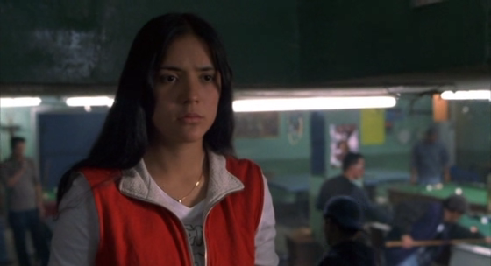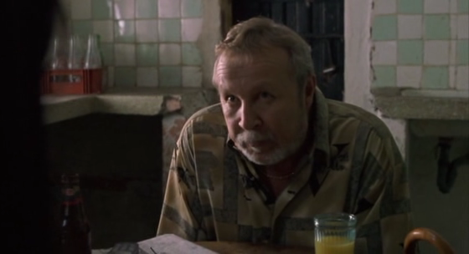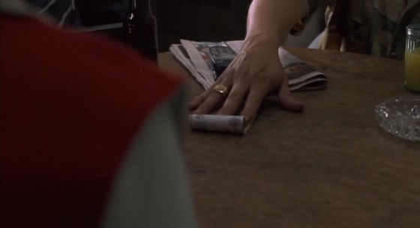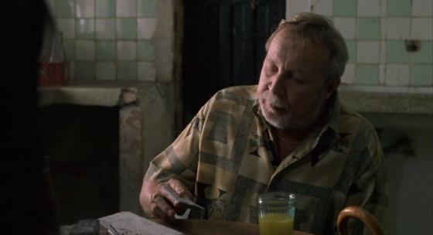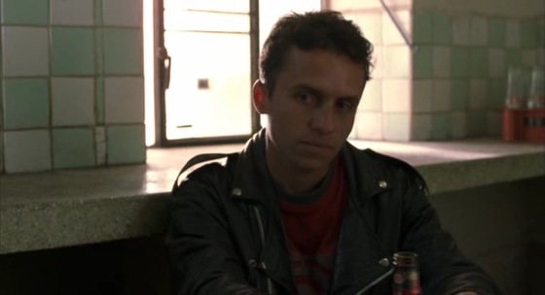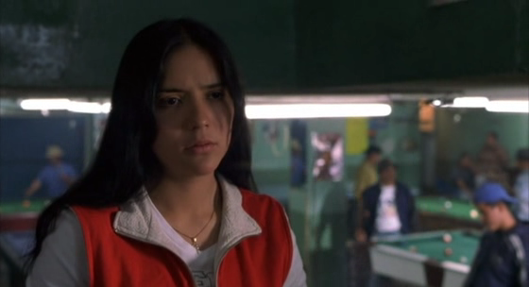

**María :** No, no tengo novio.

**Javier :** A ver ¿y qué tal tu organismo?

**María :** ¿Mi organismo?

**Javier :** Bueno, a ver. Me refiero a tu estómago. Tienes diarreas, gastritis, problemas estomacales.

**María :** Ah no. No, señor.

**Javier :** ¿Y comes mucho?

**María :** Lo normal.

**Javier :** Ya. Bueno siendo así entonces, te vamos a dar unos rollos de fotografía. Te mandamos a Nueva York. Bueno Nueva Jersey : es un pueblito que queda allí al lado de Nueva York. Allá, después de que pases la aduana hay una gente nuestra que te estará esperando. Te van a llevar a un lugar seguro. Revelamos los rollos y en 5 o 10 días estás de nuevo aquí con tu platica para resolver todos los problemas que tienes.

**María :** ¿Y cuánto me van a pagar por hacer eso?

**Javier :** Bueno nosotros generalmente pagamos cien dólares por rollo. Claro hay que tener en cuenta los papeles que nosotros vamos a hacer. Es decir que sacando el descuentito de la visa, del pasaporte y de los demás papeles te quedan unos siete u ocho millones de pesos.

**María :** ¿Y si me cogen?

**Javier :** ¿Por qué te van a coger? A no ser que te bajes del avión pues temblando, cagada de miedo. Ahí, sí te cogen. Obvio. Pero no, esos gringos no se enteran de nada. Tranquila.

Ahora eso sí, una vez que te tomes la decisión. Esto no tiene marcha atrás. Ni es para contarlo a todo el mundo. ¿Me entiendes?

**María :** Sí, señor.

**Javier :** Bueno y ahora como yo sé que tú tienes muchos problemas, que estás en una situación muy difícil pues y no quiero pues de ninguna manera que se tome la decisión con presiones, me entiendes, te voy a dar esto como para que puedas resolver unas cositas.

**María :** La verdad es que no es necesario. Gracias.

**Javier :** No, no, no. Es sin ningún compromiso. Tranquila.

7

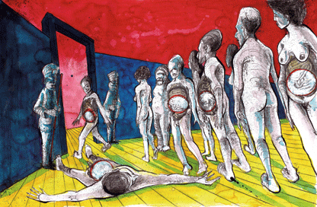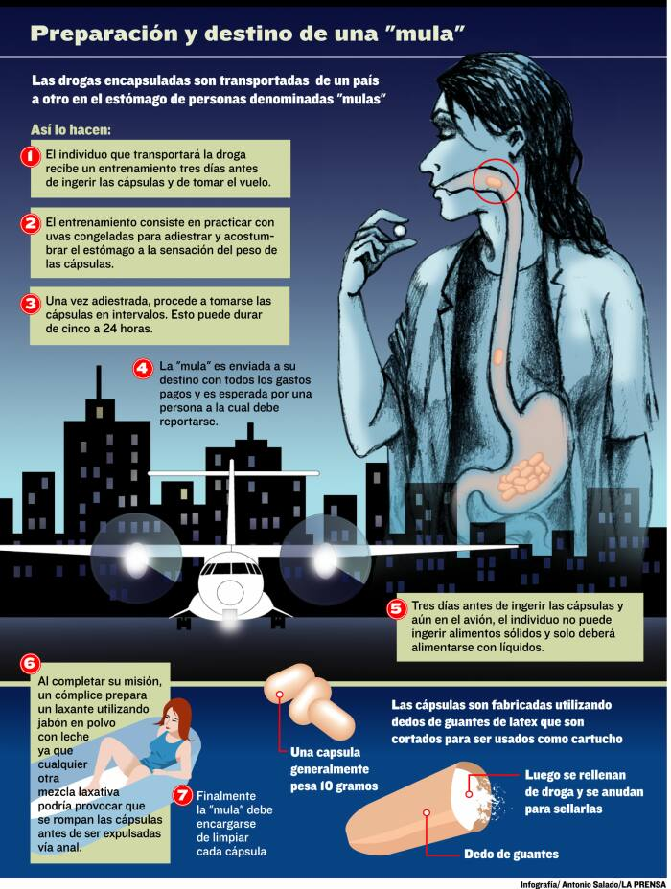

BOGOTÁ.- En un óleo de La Santa Cena, una partitura, una botella de buen vino tinto y hasta en una prótesis dental, los traficantes colombianos usan modalidades cada vez más ingeniosas para enviar la droga a Estados Unidos y Europa.

“La imaginación es impresionante. La idea es nunca dejar de pensar que la droga puede ir en cualquier cosa, en lo que uno menos crea. Tenemos que tener mucha malicia”, dice a la AFP un agente de Policía en el Aeropuerto El Dorado, de Bogotá.

El policía, que prefirió el anonimato, cuenta cómo los agentes deben ingeniárselas cada día en los aeropuertos internacionales de Colombia para tratar de adivinar la nueva modalidad que están empleando los traficantes de droga.

“Pero vamos siempre atrás. Ya les combatimos mucho lo de los dulces, ellos ya lo saben. Ahora están usando la droga “encauchetada”, la que va adherida al caucho de las maletas. La única forma de detectarla es haciendo la prueba de narcotex”, explica.

Para detectar la droga, los policías reciben cursos especializados donde aprenden a inspeccionar documentos, entrevistar, evaluar el comportamiento de las personas, detectar narcóticos y manejar pruebas de narcotex, un químico que se aplica a una sustancia que cuando es cocaína da un azul intenso.

“A la gente se le hace raro que yo coja la ropa, la toque y la huela, pero es que la impregnan, como una loción, la ropa sabe y huele a droga. Cuando esa ropa llega a su destino le hacen un lavado con un químico y lo que escurren eso lo vuelven droga”, explica el policía.

“**Narcos inventan nuevos métodos cada vez más ingeniosos**” Artículo sacado del sitio Internet de La Prensa (el diario de los nicaragüenses), 2002.

### Artículos de prensa relacionados con el tema de la película

Parte

4

8

“**Narcos usan a más jóvenes estadounidenses como mulas**”

Artículo sacado del sitio Internet de Diario Washington, 25/07/2009.

Y es que la “encaletan” (esconden) en biblias, zapatos de goma, botones, maletas de doble fondo, aparatos eléctricos, ropa, candelabros, lámparas, osos de peluche, cremas, bolígrafos, el CD de moda, el lomo de un libro, cinturones, calzones, cristos redentores y vírgenes sufridas, añade el agente.

En su labor se ayudan de perros amaestrados, pero la buena dosis de malicia que los policías deben tener los lleva a realizar una revisión más exhaustiva a “algunas personas que reúnen ciertos perfiles. A esos les pedimos que acepten hacerse una radiografía”, asegura.

Yuri, una joven de 19 años oriunda de Cali —suroeste— y que está recluida en la cárcel de mujeres El Buen Pastor, fue una de ellas. Desempleada, aceptó llevar en su estómago 60 cápsulas de cocaína y cayó, según ella “sapeada” —denunciada— en el aeropuerto de Bogotá.

“Me habían asegurado que no se iba a ver. Cuando salí de la maquinita me quedé petrificada al mirar la radiografía en el computador. Dios mío parecía una Camándula (un Rosario). Los policías se felicitaban, parecía que habían ganado el baloto (lotería)”, contó Yuri a la AFP.

Armado con su “chucito” —cuchillo pequeño—, el agente prosigue en el aeropuerto su labor de punzar todo tipo de objetos, mientras dice a la AFP: “Uno nunca se va a cansar de buscar, y ellos nunca se van a cansar de inventar”.

#### En una nueva modalidad, calificada por las autoridades como preocupante, los narcotraficantes en la frontera sur de California usan adolescentes estadounidenses para transportar marihuana y heroína adheridas a sus cuerpos.

#### Funcionarios de Aduanas y Control de la Frontera (CBP) arrestaron la semana pasada en los puertos de San Ysidro y Caléxico a cinco adolescentes estadounidenses en menos de 24 horas, que traían la droga adherida a sus cuerpos.

#### Según explicó a Efe Paul Morris, director de operaciones de campo de CBP en California, la tendencia ha aumentado en los últimos meses.

#### ``Las organizaciones de tráfico de drogas están atrayendo a adolescentes de nuestras comunidades hacia el contrabando de drogas, con la falsa promesa de un dinero fácil y de poco riesgo'', señaló Morris.

#### El agente destacó que los oficiales en los puestos de control de frontera permanecen muy alertas para identificar estos casos de contrabando de droga y que la agencia federal hará que se aplique sobre estos jóvenes ``todo el peso de la ley''.

#### El funcionario advirtió que ante los recientes casos las autoridades están enfocando su atención de manera especial en los adolescentes que ingresan desde México a través de los puestos fronterizos del sur de California.

9

#### Los traficantes de droga no solamente están atrayendo hombres sino también mujeres. El 17 de julio en la entrada de San Ysidro, la CBP detuvo dos jovencitas de 15 años residentes de San Diego.

#### La primera joven llamó la atención de los funcionarios de aduanas por su apariencia ``extrañamente abultada'', y al ser requisada se le encontraron dos paquetes de marihuana pegados a su estómago y a su espalda, con un total de cuatro libras y media de la droga.

#### Casi al mismo tiempo, las autoridades detuvieron a otra adolescente en circunstancias similares, a quien se le encontraron también dos paquetes que contenían cerca de cinco libras de marihuana.

#### El día anterior, guardias del puente de cruce peatonal de San Ysidro detuvieron a un joven de 16 años residente de Chula Vista, que vestía un suéter durante una mañana especialmente calurosa. Las autoridades descubrieron cuatro paquetes que contenían cerca de tres libras de marihuana adheridos a su espalda, muslos y piernas.

#### Ese mismo día, en el paso de Caléxico, fue detenido otro ciudadano estadounidense de 16 años, a quien se le encontró más de una libra de heroína adherida a uno de sus muslos.

Posteriormente, los guardias detuvieron a otro joven de 17 años también ciudadano estadounidense que llevaba cerca de cuatro libras y media de marihuana adheridas a sus muslos y pantorrillas.

Para el sociólogo Abel Martínez, experto en rehabilitación juvenil, las recientes detenciones reflejan parte de la problemática social que vive California.

``Estos jóvenes buscan un dinero fácil creyendo -ingenuamente- que el riesgo que corren es menor. Generalmente son inducidos por amigos que tienen `contactos' con los narcotraficantes y que los ilusionan con el éxito'', comentó Martínez a Efe.

``Sin embargo, no se dan cuenta del peligro que esto representa para su vida. Un joven capturado en estas circunstancias recibe alrededor de un año en un centro de detención juvenil que queda señalado en su expediente'', agregó el especialista.

Según explicó Martínez, el tiempo en el centro de detención no solamente marca la persona de por vida sino que lo pone en contacto con delincuentes de mayor proyección que lo pueden iniciar en una carrera delictiva, ``de la cual difícilmente podrá escapar''.

Para Verónica Baeza, directora ejecutiva de San Diego-Tijuana Border Initiative, una organización de defensa de la salud pública, los jóvenes estadounidenses -especialmente los bilingües- atraen la atención de los carteles del narcotráfico en la frontera.

``Por su capacidad para ir y venir a través de la frontera y hablar los dos idiomas, estos jóvenes son un recurso interesante para los carteles de la droga'', explicó Baeza, por lo que su organización trata de advertir a los jóvenes sobre los riesgos de estas actividades.

Los adolescentes retenidos en las operaciones de la semana pasada fueron remitidos al Servicio de Inmigración y Aduanas y se encuentran recluidos en centros juveniles de detención del área.

10

#### **Las "mulas" sufren una metamorfosis. Antes eran más los latinoamericanos y africanos los que intentaban introducir drogas ilegales en Europa. Ahora muchos europeos tragan cocaína por unos pocos euros. ¿Qué los motiva?**

Desempleado en medio de otros tres millones en la misma situación en Alemania, fumador empedernido y alcohólico público, dos “hobbies” que, aparte de nocivos, resultan ser caros, así se reciba sagradamente la mesada del subsidio al desempleo. Futuro: cero perspectivas, por lo menos aparentemente.

¿Qué hacer entonces si alguien ofrece a la ronda de amigos de taberna desempleados un viaje con todos los gastos pagos a una de esas inalcanzables islas caribeñas con las que ponen a soñar los comerciales de televisión? Sólo hay una condición: de regreso a Alemania los aprendices de vacacionista tienen que traer una singular mercancía por la que en Alemania se pueden pasar hasta 15 años tras las rejas, según la ley de estupefacientes (Betäubungsmittelgesetz, BtMG).

**Cocos, cocktails, cocaína y comisarios**

El “encargo” puede ir en una maleta o, en el estómago y el intestino grueso. Cada vez hay más europeos dispuestos a servir de “mulas” que no sólo portan cocaína en maletas, sino en el mismo tracto digestivo, allí imperceptible para los perros antidrogas, pero no para los aparatos de rayos X de la policía alemana de fronteras.

“A menudo, las 'mulas' buscan entrar a Alemania a través del aeropuerto de Ámsterdam, a donde han llegado procedentes del Caribe u otro país latinoamericano”, dice a DW-WORLD Ulrich Schulze, de la policía aduanera de la ciudad de Essen, quien se sorprende al ver cuán grandes son las bolsas de cocaína empacada en dedos de guantes o condones: “A veces hemos capturado a personas que han tragado decenas de bolsas de cocaína del tamaño de un huevo”, cuenta Schulze.

La sorpresa no sólo es por las dimensiones sino por el incalculable riesgo de muerte al que se exponen las “mulas”, como los casos que muestra la película colombo-estadounidense “María, llena eres de gracia”. Se rompe un solo guante o condón en el estómago, por acción de los ácidos gástricos o porque el/la portador/a no resistió el hambre y la sed durante las largas horas de viaje, la muerte es segura.

La cocaína es un poderoso narcótico con fuerte acción depresora sobre el sistema nervioso central que puede provocar la muerte por parálisis del centro respiratorio. La administración masiva o repetida de este alcaloide genera efectos letales sobre el músculo cardiaco, que pueden matar en cuestión de minutos.

**Alemania : lucha antinarcóticos en todas las fronteras**

Según Schulze, además de la ruta occidental a través de los Países Bajos, hay otras rutas que los narcotraficantes utilizan para introducir alucinógenos en Alemania: “Por el norte los criminales utilizan a Dinamarca, mientras que por el sur es España la puerta de entrada, pero lo son también Italia y Austria”.

“**Fritz, lleno eres de gracia o ¿por qué ahora hay mulas europeas?**”

Artículo sacado del sitio Internet de Deutsche Welle World, 13/12/2007.

La precaria situación social y pauperización de una creciente “clase baja” alemana son dadas como principales razones para que cada vez sea mayor el número de personas dispuestas a arriesgarse a pasar directamente de un hotel con playa al mar a una celda con ventana embarrotada en algún panóptico europeo.

El caso de dos amas de casa de sendos pueblos vecinos a Bonn que armaron prácticamente un cartel familiar de tráfico intercontinental de cocaína ha sido presentado por las autoridades como una muestra de la alarmante innovación criminal de personas que hasta ahora se habían conformado con recibir ayuda social del Estado, ver por los hijos y tejer o beber cerveza.

**En busca de un “nicho comercial” aterrizan en la cárcel**

Entusiasmadas con el éxito de su primera misión que las llevó a la República Dominicana y de donde lograron traer varios kilos de cocaína, las mencionadas damas contrataron luego a sus maridos, hijas, hijos, sobrinos y amigos que simulando hacer vacaciones en el Caribe llegaron a introducir en Europa por los menos 50 kilos de alcaloide por un valor superior al millón de euros.

Tan próspero y seguro les pareció a estas dos amas de casa alemanas el insospechado “nicho comercial” que expandieron el negocio ilícito a Nueva York. Pero como tanto va el cántaro al pozo que tarde o temprano se rompe, las dos mujeres cayeron en manos de agentes germanos y holandeses y hoy lo más seguro es que las mini-capos y sus familias vayan a pasar muchas navidades juntos, en la cárcel.

11

12

“María llena eres de gracia”, en su primer nivel de lectura, trata del fenómeno del transporte de droga desde una perspectiva individual. Los tres artículos de prensa que hemos escogido abarcan este mismo tema y ponen de relieve la realidad del narcotráfico.

En el primer artículo, cuyo título es muy explícito, y que presenta el labor de un policía del aeropuerto de Bogotá en su lucha cotidiana para aprehender droga, nos damos cuenta que las mulas no son el único medio utilizado por los traficantes para esconder su siniestra mercancía. Los objetos son muy diversos (“*biblias, zapatos, osos de peluche…*”), lo que supone una buena formación y una vigilancia constante por parte de los aduaneros para luchar eficazmente contra todas esas tentativas.

El segundo artículo, de 2009, aborda el tema del tráfico en el sur de California. Aprendimos que existen jóvenes mulas estadounidenses, reclutadas porque son bilingües. Las autoridades se enfrentan a una realidad compleja que implica a sus propios ciudadanos : el camino de la droga es doble (desde el sur hasta el norte pero también hacia el sur) y el tráfico múltiple (además de la cocaína, se debe luchar contra los transportes de marihuana y de heroína).

El tercer artículo, publicado en Deutsche Welle World en 2007, muestra el problema desde Europa al mencionar la existencia de mulas alemanas. La “*metamorfosis*” de las mulas latinoamericanas en mulas europeas (hombres y mujeres que traen cocaína después de un viaje paradisíaco en el Caribe), las rutas a través los Países Bajos, España, Dinamarca, subraya que el narcotráfico es un problema global que cruza las fronteras.

Los tres artículos son recientes, lo que confirma desgraciadamente que el narcotráfico es un problema actual que sigue siendo vivo. Además, evidencian la misma y triste problemática social causada por este fenómeno : la gente que se involucra en este tipo de negocio, en mayoría jóvenes, padece condiciones de vida precarias (desempleo, miseria) y sueña con “*la promesa de un dinero fácil*”.

**Síntesis de los artículos en 300 palabras**

13

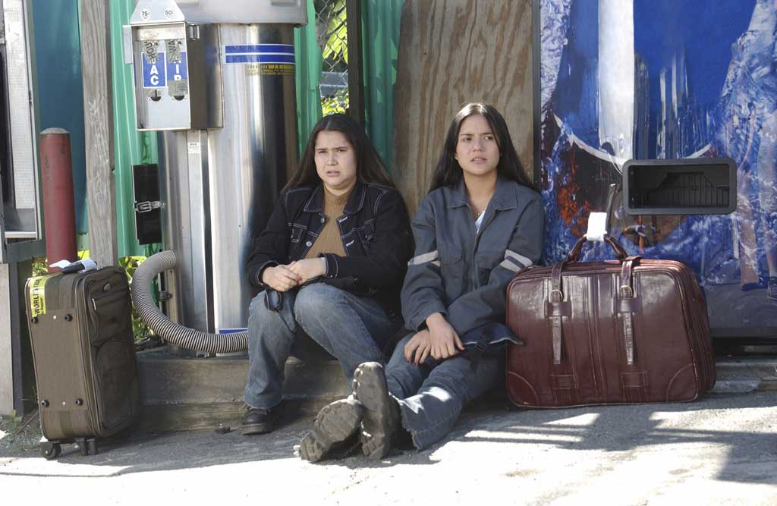

“María llena eres de gracia” es una película que me impresionó mucho cuando la vi por primera vez. El guión, escrito por el propio director Joshua Marston, constituye una historia fuerte e intensa sobre el plano emocional con esas mujeres que tragan pepas de cocaína y las llevan en el estómago. Pero, más allá del fenómeno de las mulas como medio de transporte para las drogas, lo que más llamó mi atención y que quisiera evocar en este trabajo de reflexión personal es la fuerza artística del metraje en su capacidad de mostrar la problemática de la realidad social que hace que unas personas se involucren en el narcotráfico.

La cinta es más que una narco-película (como lo denominan los opositores de este tipo de metraje) y sería muy reductor compararla con las series y telenovelas que invaden las pantallas y que tratan del tema de la droga con un montón de clichés y situaciones dramáticas (en el sentido de acontecimientos para que la historia avance) estereotipadas que sólo tienen el poder de embrutecer al espectador. Aunque las producciones para la televisión puedan tener un fondo de veracidad a pesar de una forma artísticamente pobre, no sería objetivo ponerlas en la misma categoría que obras de ficción más elaboradas. Y a mi parecer, “María llena eres de gracia” forma parte de esas películas que merecen ser vistas y que, por su impacto casi documental, se revelan esenciales para ayudarnos en la comprensión de los problemas actuales. No creo que participe en dar una imagen negativa de Colombia y pienso que ilustra de manera bastante realista unos aspectos de la sociedad latinoamericana.

### Reflexión personal

Parte

5

Parte

5

14

El largo-metraje pone de realce las situaciones conflictivas que se crean en la sociedad y que influyen en las personas para que se involucren en el tráfico de drogas. A través de la protagonista principal, el espectador se acerca a la situación de empobrecimiento y falta de perspectivas vitales de numerosos jóvenes en los países del Sur, en este caso en un pueblo de Colombia, cuya actividad económica está centrada en la producción de flores para la exportación. Es esta situación (inexistencia de otras fuentes de empleo, condiciones laborales precarias) la que explica que unos jóvenes acaben involucrándose en el peligroso mundo del narcotráfico. Pero existen otros motivos como por ejemplo la necesidad, mediante el dinero fácil, de adquirir reconocimiento y respeto en una sociedad consumista. El cineasta, con una historia simple basada en hechos reales, señala los problemas de las personas y del país que llevan a que la gente busque soluciones rápidas para salir de la miseria y de un cotidiano frustrante porque sin oportunidades de porvenir. Cabe señalar que el personaje de Diana, la hermana de María, simboliza lo que podría ser el futuro de María, es decir vivir en condiciones difíciles con un niño, abandonada por su novio o marido, sin poder salir de su pueblo.

El trayecto de María y la historia contada nos invitan a reflexionar sobre las causas del problema y también sobre las soluciones que es posible encontrar. Acabar con el negocio de la droga e impedir que la gente caiga en este tráfico supone una voluntad de crear estrategias de desarrollo para el mejoramiento de los niveles de vida. El compromiso de los políticos y el apoyo moral pueden permitir que la gente busque salidas dignas y legales sin ser engañada por los traficantes. La creación de ingresos y empleos debería ofrecer a las poblaciones que sufren dificultades alternativas más seguras que las alternativas de las redes de narcotráfico que creen desigualdad y violencia. El final de la película no propone una respuesta política a favor del desarrollo porque María decide probar suerte en los Estados Unidos con su hijo y pertenecer a la comunidad de los inmigrantes. A pesar de esto, pienso que el metraje tiene un gran poder de reflexión sobre el espectador. Esto constituye la fuerza del cine comprometido del que “María llena eres de gracia” sobresale como una obra maestra.